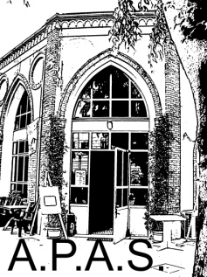 STEZZANO

CORSO DI TAGLIO & CUCITO

Tenuto dalla Sig.ra NOTARPIETRO

Orario: venerdì h. 15 - 17
Costo: 128€ per 8 lezioni di 2 ore

Inizio corso 18 Ottobre 2019
Presso saletta APAS

NOTE INFORMATIVE per le iscrizioni
A.P.A.S dalle ore 16 alle 18 (dal Lunedì al Venerdì) TEL. :035-4540471 - 348 5363320

